物理实验报告
化学物理系 05级 姓名 张亮 学号 PB05206050
一、实验题目：表面张力系数的测定
二、实验目的：学习焦利氏秤独特的设计原理并用它测量液体的表面张力系数。
三、实验原理：
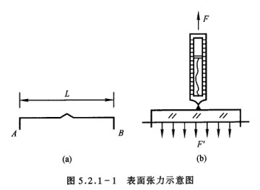
把金属丝AB弯成如图5.2.1-1(a)所示的形状，并将其悬挂在灵敏的测力计上，然后把它浸到液体中。当缓缓提起测力计时，金属丝就会拉出一层与液体相连的液膜，由于表面张力的作用，测力计的读数逐渐达到一最大值F（超过此值，膜即破裂）。则F应当是金属丝重力mg与薄膜拉引金属丝的表面张力之和。由于液膜有两个表面，若每个表面的力为F’，则由 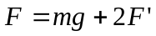
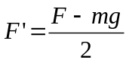 （1）
表面张力F’的大小与分界线的长度成正比。即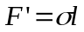 （2）
式中σ称为表面张力系数，单位是N/m。表面张力系数与液体的性质有关，密度小而易挥发的液体σ小，反之σ较大；表面张力系数还与杂质和温度有关，测定表面张力系数的关键是测量表面张力F’。
四、实验内容
- 确定焦利氏秤上锥形弹簧的劲度系数
- 把锥形弹簧，带小镜子的挂钩和小砝码盘依次安装到秤框内的金属杆上。调节支架底座的底脚螺丝，使秤框竖直，小镜子应正好位于玻璃管中间，挂钩上下运动时不致与管摩擦。
- 逐次在砝码盘内放入砝码，调节升降钮，做到三线对齐。记录升降杆的位置读数。用逐差法和作图法计算出弹簧的劲度系数。
- 测量自来水的表面张力系数
- 用钢板尺测量金属圈的直径和金属丝两脚之间的距离s。
- 取下砝码，在砝码盘下挂上已清洗过的金属圈，仍保持三线对齐，记下升降杆读数l₀。
- 把盛有自来水的烧杯放在焦利氏秤台上，调节平台的微调螺丝和升降钮，使金属圈浸入水面以下。
- 缓慢地旋转平台微调螺丝和升降钮，注意烧杯下降和金属杆上升时，始终保持三线对齐。当液膜刚要破裂时，记下金属杆的读数。测量3次，取平均，计算自来水的表面张力系数和不确定度。
- 测量肥皂水的表面张力系数
用金属丝代替金属圈，重新确定弹簧的起始位置l₀，测量步骤同2。
五、实验数据记录：
- 确定焦利氏秤上锥形弹簧的劲度系数：
位置读数/cm | 5.17 | 5.65 | 6.10 | 6.60 | 7.10
砝码重/g | 0 | 0.5 | 1.0 | 1.5 | 2.0
位置读数/cm | 7.57 | 8.02 | 8.51 | 8.98 | 9.45
砝码重/g | 2.5 | 3.0 | 3.5 | 4.0 | 4.5
表5.2.2—1
2、 测量自来水的表面张力系数
金属圈直径D/cm | 3.59 | 3.58 | 3.60
两脚距离s。/cm | 4.91 | 4.90 | 4.91
升降杆读数/cm | 5.51
金属杆的读数/cm | 7.35 | 7.33 | 7.34
表5.2.2—2
3、测量肥皂水的表面张力系数
升降杆读数/cm | 5.86
金属杆的读数/cm | 6.40 | 6.42 | 6.42
表5.2.2—3
六、实验数据分析:
1.确定焦利氏秤上锥形弹簧的劲度系数:
作图法处理数据:
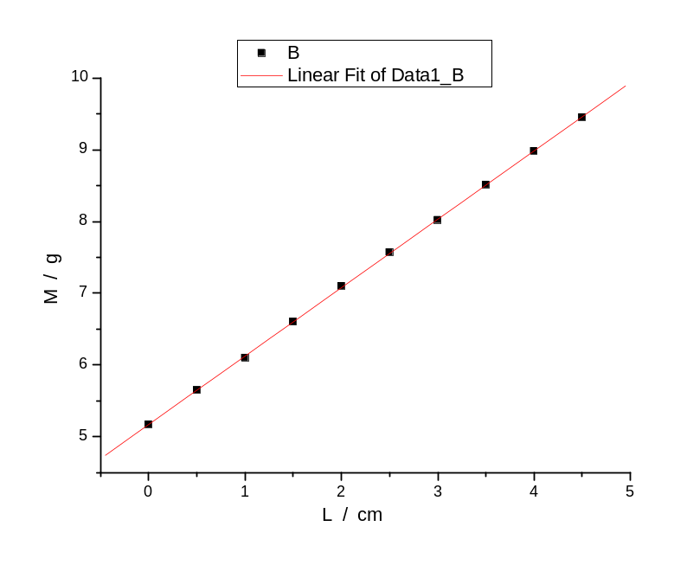
图5.2.2—1
Linear Regression for Data1_B:
Y = A + B * X
Parameter Value Error
------------------------------------------------------------
A 5.17109 0.0083
B 0.95285 0.00311
------------------------------------------------------------
R SD N P
------------------------------------------------------------
0.99996 0.01412 10 <0.0001
-

由图求得斜率为:
B=0.95285 N/m
得弹簧的劲度系数为k=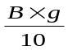=0.9338N/m
  - 逐差法处理数据:
B=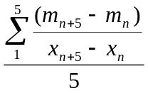=0.9528N/m
k=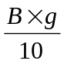=0.9337N/m
二者平均值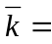0.9338N/m
2.测定自来水的表面张力系数:

 | 1 | 2 | 3 | 平均值 | 标准偏差
金属圈直径D/cm | 3.59 | 3.58 | 3.60 | 3.59 | 0.01
升降杆读数/cm | 5.51
金属杆的读数/cm | 7.35 | 7.33 | 7.34 | 7.34 | 0.01
表5.2.2—4
=0.0359 σ=1.0 10⁻⁴
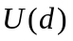=(1.010⁻⁴/)1.32=7.6210⁻⁵
=0.0734 σ=1.0 10⁻⁴
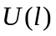=(1.0 10⁻⁴/)1.32=7.62 10⁻⁵
带入公式：
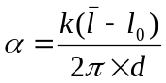
得 =0.0758N/m
不确定度公式：
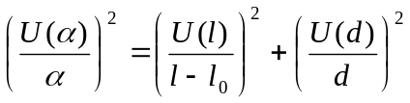
代入数据得：
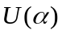=3.543 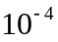0.0004 P=0.68
所以结果最终表示为：
=0.07580.0004 N/m P=0.68
3.测量肥皂水的表面张力系数:

 | 1 | 2 | 3 | 平均值 | 标准偏差
两脚距离s。/cm | 4.91 | 4.90 | 4.91 | 4.907 | 0.006
升降杆读数/cm | 5.86
金属杆的读数/cm | 6.40 | 6.42 | 6.42 | 6.413 | 0.012
表5.2.2—5
=0.06413 σ=1.210⁻⁴
=(1.210⁻⁴/ )1.32=9.1510⁻⁵
=0.04907 m σ=6.010⁻⁵
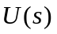=(6.010⁻⁵/)1.32=4.5710⁻⁵
代入公式：
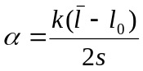
得： =0.0526N/m
不确定度公式：
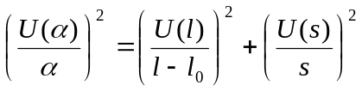
代入数据得：
=0.000870.0009 P=0.68
所以最终结果为：
=0.05260.0009N/m P=0.68
七、问题与思考:
- 焦利氏秤法测定液体的表面张力有什么优点？
- 有人利用润湿现象设计了一个毛细管永动机（图5.2.1-3）。A管中液面高于B管，由连通器原理，B管下端滴水，而滴水可以作功，水又回到槽内，成为永动机。试分析其谬误所在。
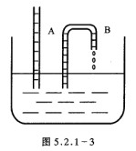
1.答:焦利氏秤由固定在底座上的秤框、可升降的金属杆和锥形弹簧秤等部分组成，它和普通的弹簧秤有所不同,普通的弹簧秤是固定上端，通过下端移动的距离来称衡，而焦利氏秤则是在测量过程中保持下端固定在某一位置，靠上端的位移大小来称衡。其次，为了克服因弹簧自重引起弹性系数的变化，把弹簧做成锥形。由于测定表面张力系数的关键是测量表面张力F’。用普通的弹簧是很难迅速测出液膜即将破裂时的F的，而焦利氏秤利用它自身结构上的优势，可以方便地测量表面张力F’。
2.答:这个永动机的谬误主要有以下几点:
- 根据这次所作的试验,很明显的可以看出,液体的表面是有张力的,当毛细管把水从A端吸上去时,必须要克服表面张力做功,因此能量是有损耗的.
- 实际的毛细管的内壁是有摩擦力的,当水从A流向B时,要克服摩擦力做功,这样能量也是有损耗的.
  - 综(1)(2)两点所述,这种永动机是不可能制成的,它违背了热力学第一定律

